# 语音合成实践

## 基本介绍

使用百度语音合成接口，在本地实现语音的合成与播放功能。

## 环境搭建

* **安装**

1. 语音处理包pyaudio：python -m pip install pyaudio
2. 百度语音识别接口：pip install baidu-aip

* **合成函数**

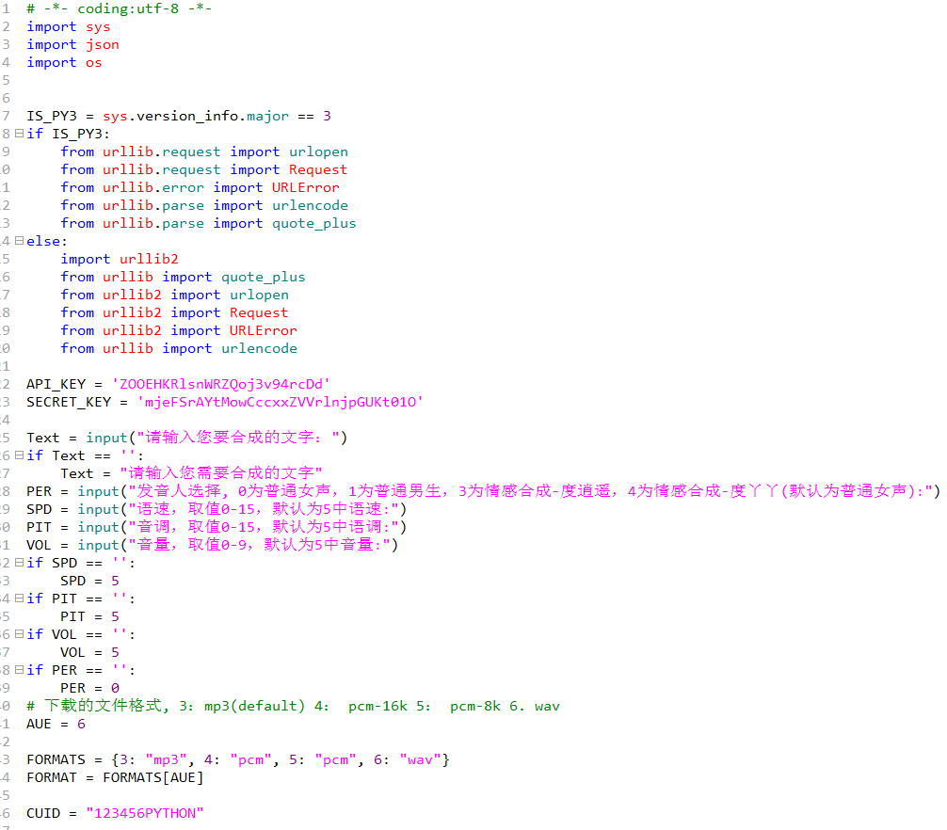

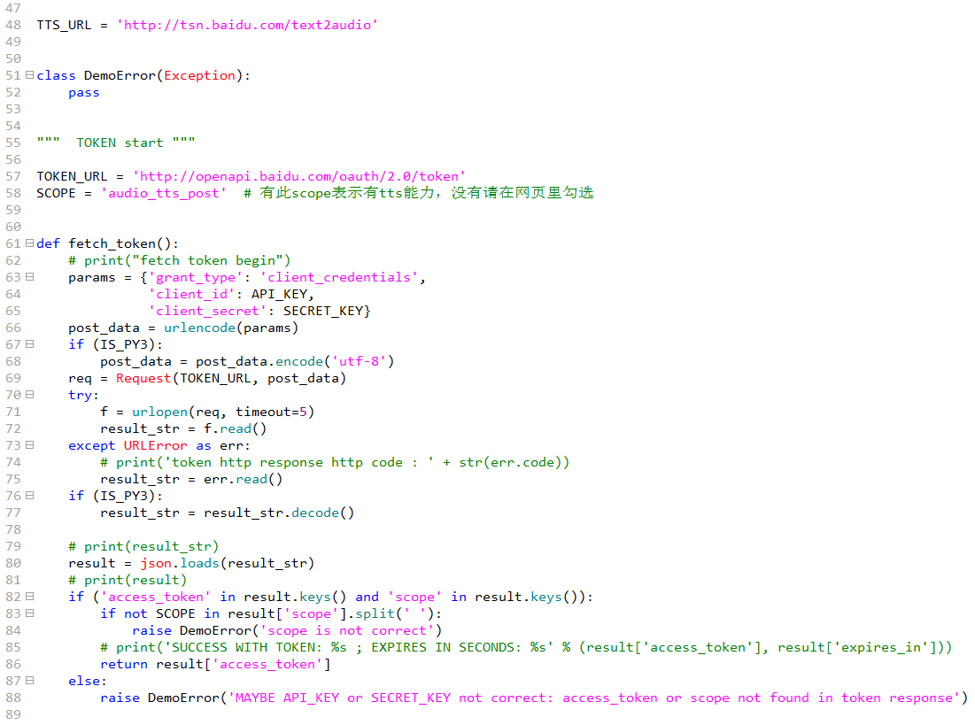

* **播放函数**

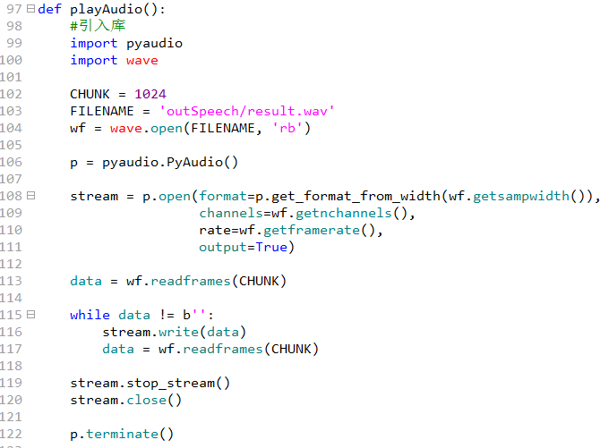

* **主函数**

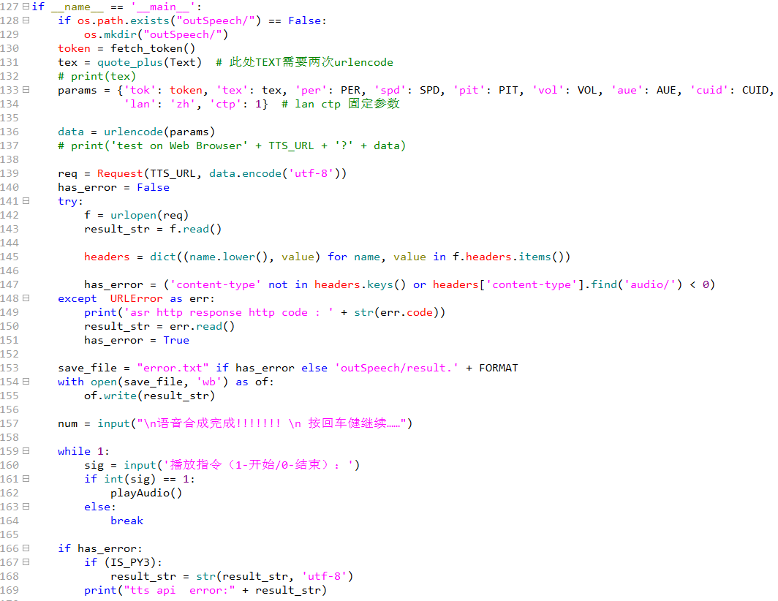

## 调试与使用

在命令行下执行：

例如：python TTS.py，即可使用语音合成与播放功能。